**ГЕОРГИЙ АЛЕКСЕЕВИЧ СКРЕБИЦКИЙ**

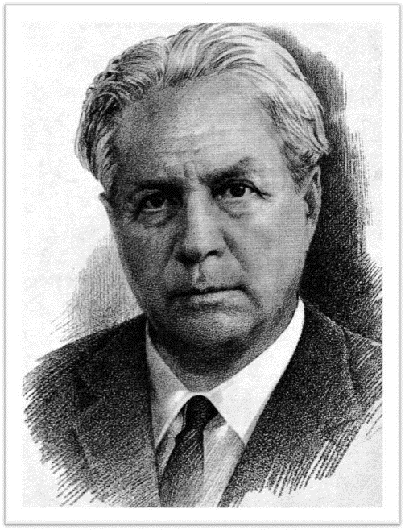

**«ВОРИШКА»**

В 1939 году был опубликован первый рассказ Г. А. Скребицкого под названием «Ушан». В 1944 и 1948 годах вышли в свет первые прозаические сборники Георгия Алексеевича «Простофиля и хитрецы» и «Рассказы охотника», которые принесли писателю большой успех. Он публиковал в «Мурзилке» рассказы для самых маленьких, а также создал учебник для первоклассников «Родная речь» и известную книгу очерков «В Беловежской пуще». В разные годы вышли в свет и другие известные произведения Г. А. Скребицкого: «Колючая семейка», «От первых проталин до первой грозы», «Выхухоль», «Пушок», «Лесной прадедушка», «Лесной голосок», «Всяк по-своему», «Барсучонок», «Хитрая птица». В своих книгах писатель тесно связывал природу с человеком и обществом.

**Вопросы и задания к тексту:**

1. Что такое рассказ?

|  |
| --- |
|  |
|  |
|  |

1. Кто главный герой рассказ?

А) Белка;

Б) Хомяк;

В) Бурундук.

1. Что больше всего любила белка?

А) Сладкое;

Б) Орехи;

В) Сухофрукты.

1. Отгадайте ребус и напишите ответ под иллюстрацией:



|  |
| --- |
|  |
|  |

1. Внимательно рассмотрите иллюстрацию и выпишите из текста подходящий отрывок:

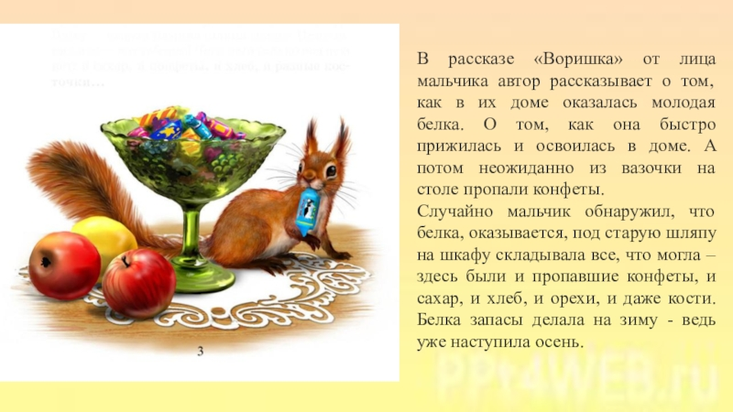

|  |
| --- |
|  |
|  |
|  |
|  |
|  |
|  |

1. Почему белка складывала всё под старую шляпу? Найдите отрывок из текста и выпишите его.

|  |
| --- |
|  |
|  |
|  |
|  |

1. 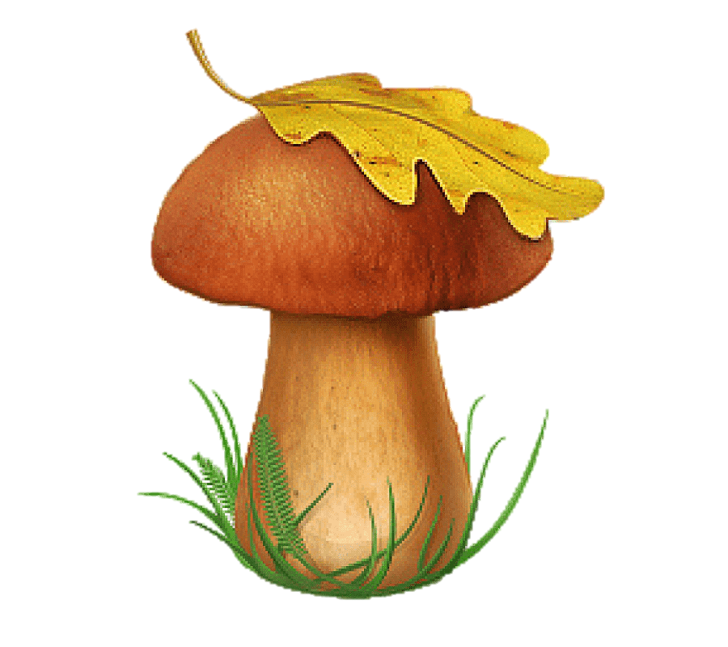За чем однажды ходили герои рассказа в лес? Выберите один верный ответа.

А) Грибы;

Б) Ягоды;

В) Дрова.

1. Чем заканчивается рассказ? Найдите ответ в тексте и выпишите его.

|  |
| --- |
|  |
|  |
|  |
|  |

1. Чему учит этот рассказ? Выберите один верный вариант ответа.

А) Нужно любить природу и уважительно к ней относиться;

Б) Нужно любить природу;

В) Нужно уважительно относиться к природе.

1. Нарисуйте иллюстрацию к любому эпизоду рассказа.